

Forze dell’ordine, arrivano aumenti di stipendio e nuove assunzioni: cosa sappiamo

[ECONOMIA](https://tg24.sky.it/economia)FOTOGALLERY

06 mar 2024 - 12:1910 foto

Ansa/Ipa

*Per le forze armate sono in arrivo diverse novità: il governo ha già destinato un miliardo e mezzo di euro per gli scatti di stipendio di militari e vigili del fuoco (che si tradurranno in aumenti medi lordi mensili di circa 180-190 euro). A breve un tavolo per il rinnovo del contratto. Ci saranno poi 17mila nuove assunzioni nei comparti difesa e sicurezza. E arriverà anche una maggiore rappresentatività della categoria, con la creazione di sigle sindacali interne, ad esempio per Carabinieri e Guardia di Finanza*

CONDIVIDI

Un momento a bordo di Nave San Giusto al largo di Capo Teulada durante lesercitazione Joint Star 2023, Sardegna, 22 Maggio 2023. ANSA/GIUSEPPE LAMI. 
La Joint Star 2023  la pi importante esercitazione militare in Italia. Si tiene ogni due anni in Sardegna,  coinvolge Aeronautica Militare, Marina Militare, Esercito Italiano, Carabinieri, Vigili del Fuoco, Croce Rossa e Protezione Civile. Sono coinvolti oltre 5.300 uomini e donne e circa 900 mezzi terrestri, aerei e navali. L'obiettivo  addestrare alle operazioni di difesa del territorio nazionale e dell'Alleanza, ma non solo. Il focus dell'evento formativo  su una prima risposta civile ad una crisi umanitaria e di pubblica sicurezza e una successiva risposta militare congiunta e multinazionale ai sensi dell'art. 5 del Trattato Nord Atlantico, che sancisce il principio della difesa collettiva in caso di aggressione nei confronti di uno dei Paesi alleati. Bonifica, operazioni di pulizia e ripristino ambientale sono le attivit che interesseranno specifiche squadre della Difesa durante tutte le fasi e anche oltre il termine delle esercitazioni.


1/10©Ansa

LE NOVITÀ PER LE FORZE ARMATEPer le forze dell’ordine italiane sono in arrivo un aumento di stipendi, un tavolo per il rinnovo del contratto e un nuovo pacchetto di 17mila assunzioni. E arriverà anche una maggiore rappresentatività della categoria, con la costituzione di sigle sindacali all’interno dei militari, come Carabinieri e Guardia di Finanza. A rivelarlo è *Il Messaggero*

[Polizia e Forze armate, in arrivo maggiorazioni su pensioni e stipendi: cosa sappiamo](https://tg24.sky.it/economia/2023/12/11/polizia-forze-armate-pensioni-stipendi)

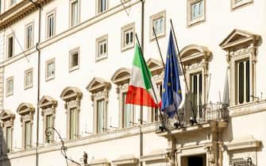

2/10©IPA/Fotogramma

L’INCONTRO A PALAZZO CHIGI

* Nella giornata di oggi, 6 marzo, i sindacati più rappresentativi delle Forze dell’ordine e dei militari, saranno a Palazzo Chigi per incontrare la premier Giorgia Meloni e il sottosegretario alla Presidenza del Consiglio Alfredo Mantovano. Il governo ha già destinato un miliardo e mezzo di euro per gli scatti di stipendio di poliziotti, militari e vigili del fuoco

[Il ministro Crosetto: "L'esercito ha bisogno di riservisti per difendere l'Italia"](https://tg24.sky.it/politica/2024/01/29/crosetto-esercito-riservisti)



3/10©IPA/Fotogramma

GLI AUMENTI DI STIPENDIO

* Questo si traduce in una stima, già elaborata dal Ministero per la Funzione pubblica, di aumenti medi lordi mensili del 5,78%. Aumenti a “regime”, che saranno pieni a partire dal primo gennaio 2025

[Statali, nel triennio 2022-2024 i salari della Pa sono saliti del 6%](https://tg24.sky.it/economia/2024/02/24/stipendio-dipendenti-pubblici-aumenti-rinnovo-contratto)

Militari appartenti al 3 Reggimento REOS durante addestramento, Viterbo, 1 Aprile 2021. ANSA/GIUSEPPE LAMI
Il motto del REOS, DURABO (resister) gi utilizzato dalla Legione romana al Vallo di Adriano , racchiude esattamente lo spirito degli operatori apparteniti a questo reggimento di elite. Costituito a seguito di uno specifico progetto dello Stato Maggiore dellEsercito nellambito della riorganizzazione del comparto Forze Speciali dellEsercito Italiano, elevandolo a livello reggimento allo scopo di renderlo in grado di esprimere un supporto pi aderente alle Forze Speciali, e, in particolare, di fornire il framework di un cosiddetto Special Operations Air Task Group, ovvero di unorganizzazione di Comando e Controllo di pi pedine operative, anche di provenienza interforze e internazionale.

4/10©Ansa

DI QUANTO SARANNO GLI AUMENTI

* Gli aumenti vanno dai 172 euro per l’esercito fino ai 194 euro per la Guardia di Finanza. Per la Polizia l’aumento medio a regime sarà di circa 188 euro, per le guardie carcerarie di 179 euro, per i Carabinieri di 189 euro, per le Fiamme Gialle di 194 euro. Per l’Aeronautica 192 euro e per la Marina militare 189 euro. I Vigili del Fuoco riceveranno un aumento medio di 173 euro

[I 10 eserciti più potenti al mondo, la classifica](https://tg24.sky.it/mondo/2023/12/28/eserciti-piu-potenti-mondo-classifica)

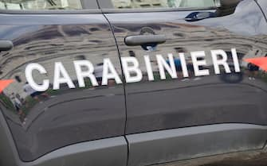

5/10©IPA/Fotogramma

I SINDACATI

* Il tavolo delle trattative non è ancora iniziato. Ma è prevista un’importante novità: per la prima volta il personale delle Forze Armate e dei corpi di Polizia ad ordinamento militare, cioè Guardia di Finanza e Carabinieri, potranno essere rappresentati da associazioni professionali a carattere sindacale tra militari (una sorta di sindacati delle Forze Armate)



6/10©IPA/Fotogramma

IL PESO DELLE SIGLE

* Servirà prima avere una stima della “rappresentatività” dei sindacati militari. Entro il 31 gennaio era stata fissata la scadenza per l’accertamento di quali sigle hanno diritto a partecipare alle contrattazioni, ma ancora non è terminato l’invio dei dati. La Gdf dovrebbe terminare le procedure entro la metà del mese prossimo, così come pure la Difesa, mentre i Carabinieri sarebbero più avanti

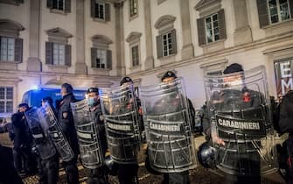

7/10©IPA/Fotogramma

LE ASSUNZIONI

* C’è poi il capitolo assunzioni. Nel 2023, spiega *Il Messaggero*, sono stati autorizzati 16.845 nuovi ingressi, 13.500 dei quali per sostituire personale andato in pensione. Altre 3.300 assunzioni invece, sono state autorizzate grazie a risorse straordinarie stanziate con una serie di provvedimenti

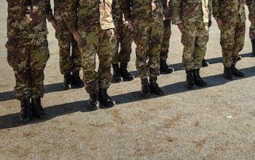

8/10©Ansa

IL RINNOVO DEL CONTRATTO

* Il tavolo per il rinnovo del contratto delle Forze di sicurezza e della Difesa dovrebbe comunque essere uno dei primi a partire in questa nuova tornata contrattuale del pubblico impiego che sta per aprirsi